网络安全知识——病毒防御及预防个人信息泄露
一、病毒防御
病毒肆虐的今天，教育技术中心为大家整理了病毒防御笔记，病毒入侵的方式很多，电子邮件、浏览网页、下载软件、即时通讯软件、网络游戏、公用U盘等都有可能成为病毒传播的途径。
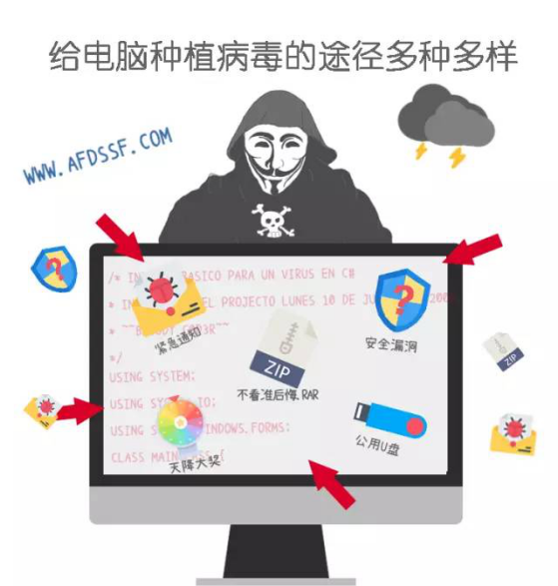
我们又应该如何去进行病毒防御？教育技术中心为大家提供简单有效的防御方法：

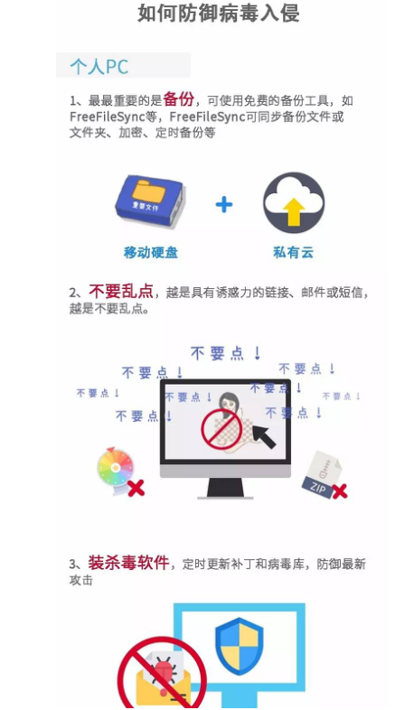

二、预防信息泄露
信息泄露越来越频繁，这是一个很令人担忧的现状。那么，信息是如何被泄露，我们又该如何从被动挽回，转向主动防止信息泄露？欢迎了解“信息泄露”相关知识，提升个人安全意识。信息泄露在生活中随处可见，毕竟信息泄露的途径实在太多了。

举几个常见的信息泄露场景，大家应该很熟悉：
1、安卓手机的数据恢复
2、云盘的滥用
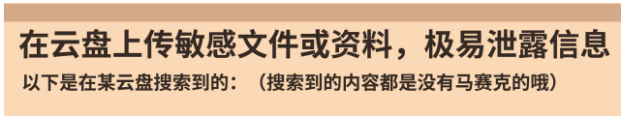
证件信息
通讯录
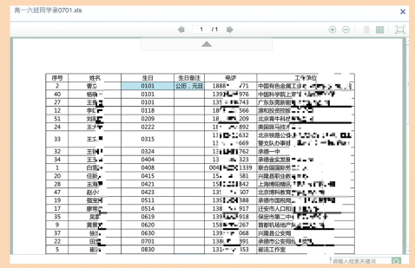

工资单
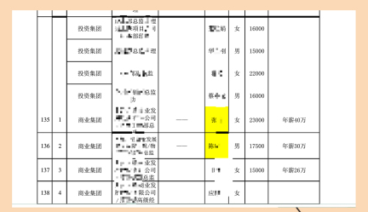
所以，我们应如何有效预防信息泄露？

